南京理工大学紫金学院

微信公众平台开发课程实验报告



课程编号： | 03271021
课程名称： | 微信公众平台开发
学 院： | 计算机与人工智能学院
专 业： | 计算机科学与技术
学 号： | 2315302125
姓 名： | 崔子霖
指导教师： | 任 凯

2026年9月

实验5 “调查问卷”小程序项目
一、实验目的和要求
1. 掌握双向数据绑定，能够运用双向绑定实现数据的动态更改；
2. 掌握双向数据绑定的方式；
3. 强化网络数据请求和界面直接映射的关系。
二、实验项目摘要
1. 新建项目时，使用微信公众平台（https://mp.weixin.qq.com）完成小程序账号注册后，在“开发管理 - 开发设置”中获取已认证的个人AppID，如果使用测试AppID将导致选做题使用云数据库和云函数不能实现。
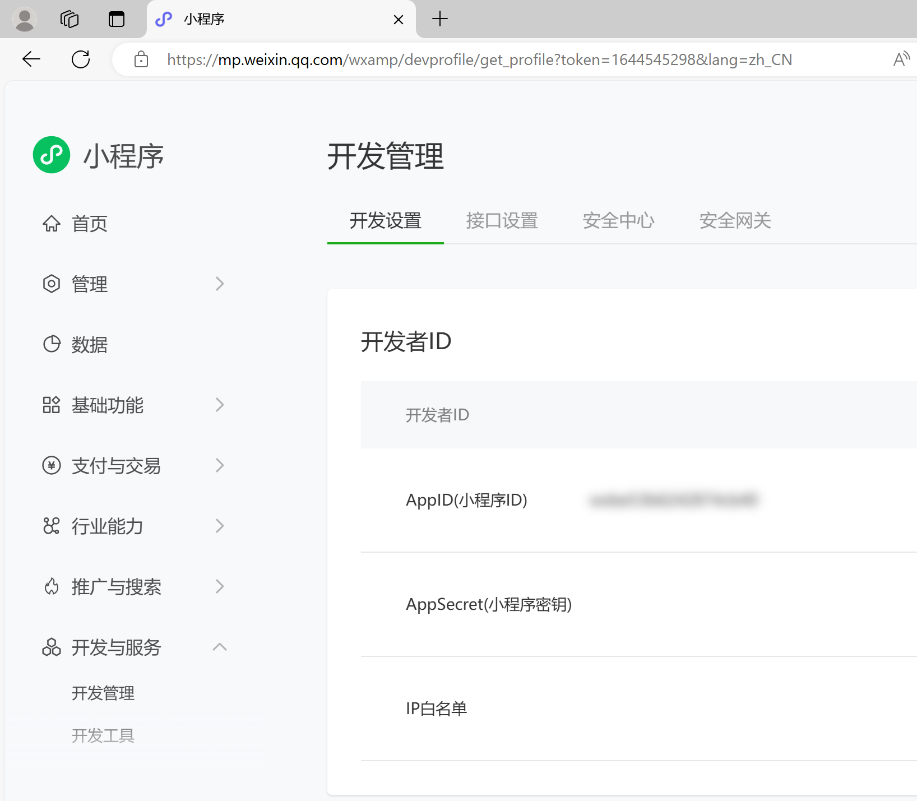
图1 微信公众平台获取AppID
- 页面与样式配置。规划问卷页面结构，在app.json中配置页面路由；使用小程序原生组件搭建表单界面，通过 WXSS 定义统一样式，确保界面简洁规范。
- 网络数据获取。通过node index.js启动服务器，调用wx.request()接口，从指定服务器（如http://127.0.0.1:3000）获取问卷题目与选项数据，添加加载提示与错误弹窗，确保数据稳定获取。
- 页面动态渲染。利用wx:for遍历获取的问卷数据，动态生成单选、多选题组件，绑定wx:key优化性能，实现问卷内容的自动渲染。
- 交互事件实现。为单选按钮绑定radioChange事件、多选按钮绑定checkboxChange事件，通过e.detail.value捕获用户选择，同步更新页面数据，完成选择功能。
选做：
- 使用微信小程序云数据库存储数据。微信小程序云数据库是微信云开发提供的内置文档型数据库，基于NoSQL架构，数据以JSON格式的“文档”为基本单位专为小程序端应用设计，无需自建服务器即可快速实现数据存储与管理，深度集成微信生态。
- 点击“微信开发者工具”中的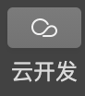按钮，拷贝概要窗口中的环境ID。
- 修改app.js文件：
App({
onLaunch() {
// 初始化云开发环境
if (!wx.cloud) {
console.error('请使用 2.2.3 或以上的基础库以使用云能力')
} else {
wx.cloud.init({
traceUser: true, // 追踪用户操作
env: ' // 替换为步骤1的实际环境ID
})
}
}
- 在云开发控制平台中点击“数据库”，点击“+”按钮增加集合，并且命名为“UserData”，大小写敏感，注意区分大小写。
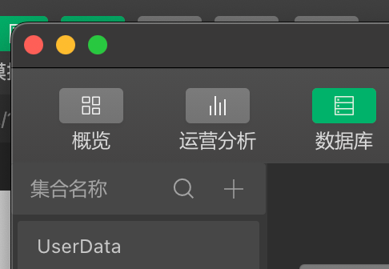
图2 云数据库增加集合
- 在form.js中增加方法，并且在submit方法最后调用，即同步将数据存储至云数据库。
sync handleUpsert() {
const {
name,
gender,
skills,
opinion
} = this.data;
const db = wx.cloud.database();
try {
const queryResult = await db.collection('UserData')
.where({ name: this.data.name })
.get();
if (queryResult.data.length > 0) {
await db.collection('UserData')
.doc(queryResult.data[0]._id)
.update({ data: { gender, skills, opinion } });
wx.showToast({ title: '更新成功' });
} else {
await db.collection('UserData').add({
data: { name, gender, skills, opinion }
});
wx.showToast({ title: '新增成功' });
}
} catch (err) {
wx.showToast({ title: '操作失败', icon: 'none' });
console.error(err);
}
}
提示:
（1）普通方法和async方法的差异：
- 普通方法：默认按同步方式执行，若内部包含异步操作（如 wx.request、云数据库调用），无法直接通过return返回异步结果。
- async方法：专为简化异步操作设计，允许在内部使用await关键字“暂停”等待异步操作完成，使异步代码看起来像同步代码。
（2）async 方法语法：
get data() : async function() {
await someAsyncOp();
}
ES6引入的对象方法简写形式，省略了function关键字，此时async可以直接修饰方法名：
async getData() {
await someAsyncOp();
}
- 运行代码，验证云数据库中数据的正确性，如图3所示，已经增加了两条记录。
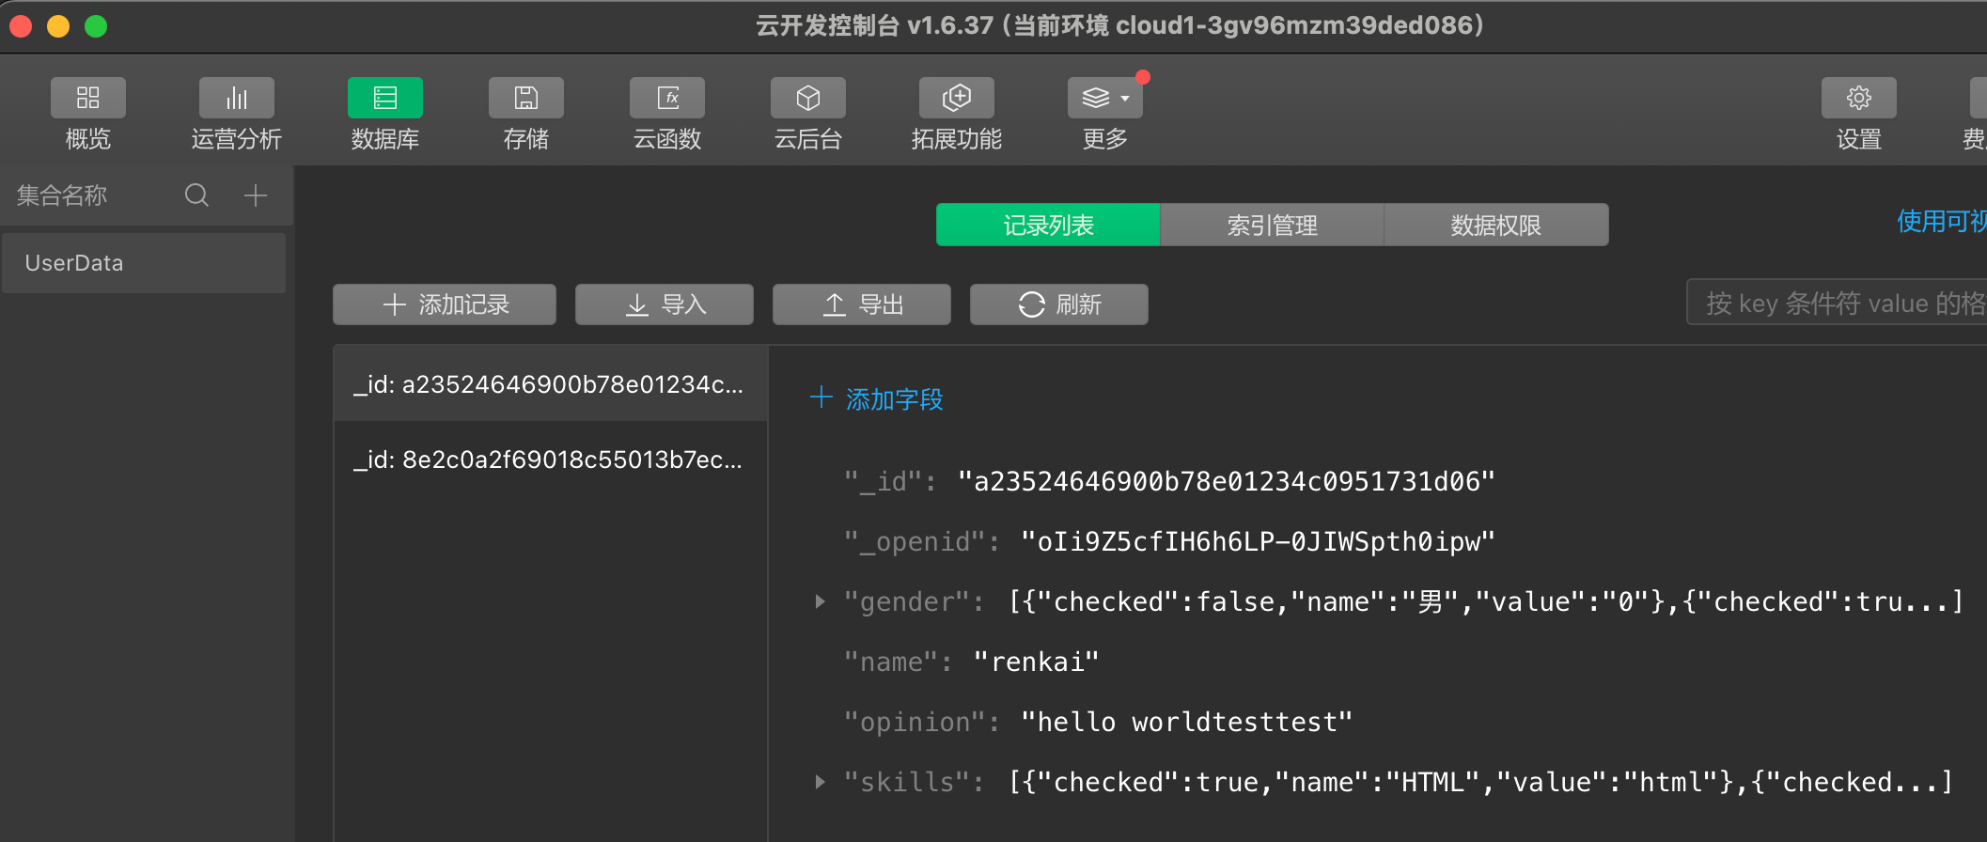
图3 云数据库的记录
- 使用云函数实现云存储功能。
- 修改project.config.json文件，增加配置项："cloudfunctionRoot": "cloud/"；
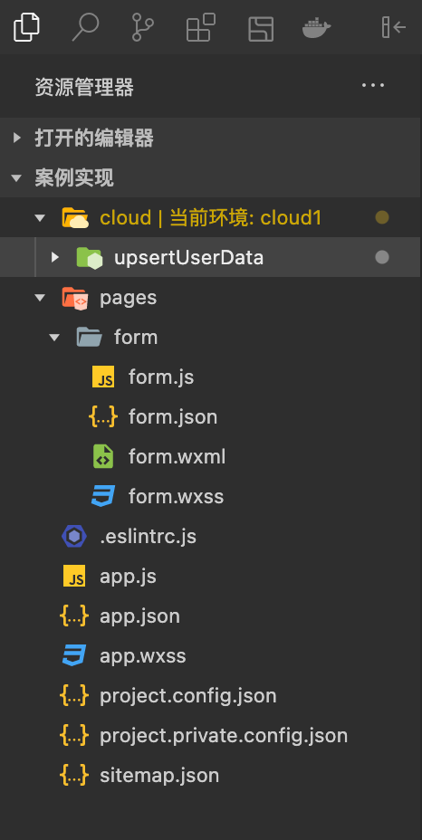
- 创建cloud目录，在cloud目录上右击，选择“新建node.js云函数”，输入“upsertUserData”。
- 打开index.js，输入代码：
const cloud = require('wx-server-sdk')
cloud.init({ env: cloud.DYNAMIC_CURRENT_ENV }) // 使用当前云环境
const db = cloud.database();
async function upsertUserData(name, gender, skills, opinion) {
try {
// 1. 先查询是否存在 name 对应的记录
const queryResult = await db.collection('UserData')
.where({name: name // 条件：name 字段等于目标值
}) .get();
// 2. 根据查询结果判断：存在则更新，不存在则新增
if (queryResult.data.length > 0) {
// 存在记录：更新该记录（取第一条匹配的记录 ID 进行更新）
图4 使用云函数后的目录
const recordId = queryResult.data[0]._id;
const updateResult = await db.collection('UserData').doc(recordId).update({data: {gender: gender,
skills: skills, opinion: opinion,
// 可选：添加更新时间
updateTime: db.serverDate()
}
});
return { success: true, action: 'update', result: updateResult };
} else {
// 不存在记录：新增数据
const addResult = await db.collection('UserData')
.add({
data: name: name, gender: gender, skills: skills, opinion: opinion,
// 可选：添加创建时间
createTime: db.serverDate()
}
});
return { success: true, action: 'add', result: addResult };
}
} catch (err) {
console.error('操作失败', err);
return { success: false, error: err };
}
}
// 云函数入口函数
exports.main = async (event, context) => {
const { name, gender, skills, opinion } = event;
return await upsertUserData(name, gender, skills, opinion);
}
- 安装依赖包“wx-server-sdk”。在upsertUserData目录上右击，选择菜单“在外部终端窗口打开”，在微信开发者工具中执行npm install wx-server-sdk@latest --save
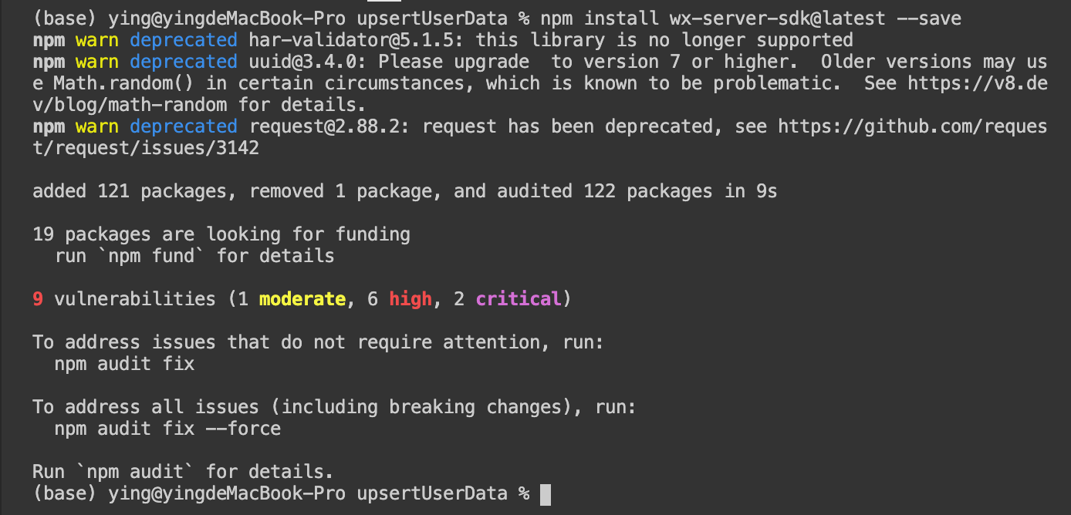
图5 成功安装依赖包wx-server-sdk
- 在“upsertUserData”目录上面右击，选择“创建并部署：云端安装依赖”，打开“云开发控制台”，选择“云函数”菜单，该函数已经上传到云平台。
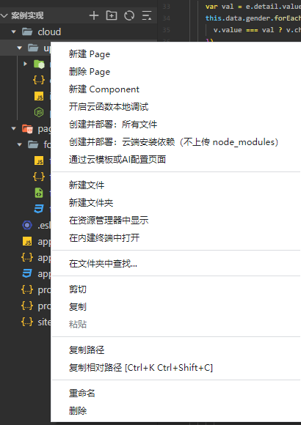
图6 创建并部署云函数
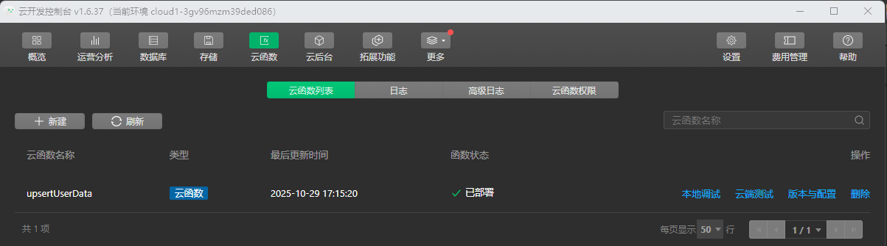
图7 查看已上传的云函数
- 在submit()方法中注释前面的方法调用this.handleUpsert()，增加如下代码：
const {
name,
gender,
skills,
opinion
} = this.data;
// 1. 调用云函数（云函数名称需与部署时的文件夹名称一致）
const result = await wx.cloud.callFunction({
name: 'upsertUserData', // 云函数名称（必须与云函数文件夹名一致）
data: { // 传入云函数的参数（与云函数中 event 对应）
name: name,
gender: gender,
skills: skills,
opinion: opinion
}
});
try {
// 2. 显示加载提示
wx.showLoading({
title: '提交中...'
});
// 3. 处理云函数返回结果
if (result.result.success) {
// 成功：根据返回的 action 提示用户（更新或新增）
wx.showToast({
title: result.result.action === 'update' ? '更新成功' : '新增成功',
icon: 'success'
});
console.log('操作结果：', result.result);
} else {
// 失败：提示错误信息
wx.showToast({
title: '操作失败',
icon: 'none'
});
console.error('云函数返回错误：', result.result.error);
}
} catch (err) {
// 4. 捕获调用过程中的异常（如网络错误、云函数不存在等）
wx.showToast({
title: '调用云函数失败',
icon: 'none'
});
console.error('调用异常：', err);
} finally {
//5. 无论成功失败，都隐藏加载提示
wx.hideLoading();
}
- 编译并运行代码，查看云数据库中已经出现测试记录。
三、实验结果与分析（详细给出各个界面的设计思路，代码说明和运行界面截图）
实现功能与界面设计
问卷采用姓名卡片和按服务器题目类型动态生成的题目卡片，包含单选、多选与建议输入。必答题标记星号，提交前逐项校验；请求期间显示加载状态并禁用提交。页面显示服务器成功回执，失败时保留输入并提示问题。
页面通过GET /api/questions获取题目，通过wx:for生成原生radio-group、checkbox-group和textarea。change与input事件取得e.detail.value并更新页面数据，POST /api/submissions提交name、gender、skills和opinion，服务器校验后持久保存。
项目结构与关键技术
pages/form/form.* 实现动态问卷；utils/request.js 实现普通HTTP；utils/cloud.js 提供云数据库直连和云函数两种选做路径；cloud/upsertUserData/包含云函数与依赖配置；server/questions.json定义题目；CLOUD_SETUP.md给出实际配置步骤。
本地模式与云模式通过storageMode明确区分。云数据库直连按当前用户权限查询姓名再新增或更新；云函数通过wx.getWXContext取得OPENID作为稳定记录ID，避免不同用户同名覆盖和重复新增。云函数入口校验答案，在try/catch中处理网络和写入异常。
源代码如下：
以下为 miniprogram/pages/form/form.js 的实际代码摘录。完整代码随独立项目提交。
async submit() {
if (this.data.submitting) return;
if (!this.data.questions.length) {
wx.showToast({ title: "请先加载问卷", icon: "none" });
return;
}
const { name, gender, skills, opinion } = this.data;
if (!name.trim()) {
wx.showToast({ title: "请填写姓名", icon: "none" });
return;
}
for (const q of this.data.questions) {
测试结果与运行说明
测试项目 | 结果 | 依据
服务器问卷动态渲染 | 通过 | 微信开发者工具模拟器
空表单校验与单多选输入 | 通过 | 微信开发者工具模拟器
HTTP提交与成功回执 | 通过 | 微信开发者工具模拟器
运行环境为macOS、微信开发者工具Stable 2.01.2510280、小程序基础库3.10.3。截图直接来自开发者工具模拟器，相关操作与断言记录位于tests目录。
先在本实验server目录执行node index.js，再导入包含project.config.json的实验根目录。模拟器访问127.0.0.1；真机演示需改为电脑局域网IP并配置可访问的HTTPS域名。
本次运行验证使用本地Node.js服务。云开发选做代码已实现，真实云部署与数据库结果仍待本人AppID、云环境ID配置后验证；本地成功截图不作为云端成功证据。
典型故障与分析
原文sync handleUpsert应为async方法；云函数add示例缺少data对象括号；callFunction应放在try中且先显示loading。代码已修正这些问题。云选做已实现代码，但测试AppID不能完成真实云部署，必须填入本人真实AppID与环境ID后部署并验证，本报告不把本地持久化结果写作云数据库运行结果。 截图复核还发现多选数据与勾选显示不同步，已增加selectedSkills映射绑定checked，并通过实际点击单选、多选控件重新验证。文本框使用border-box限制尺寸，避免宽度加内边距后越界。
实验总结
本实验以网络题目数据驱动动态表单，前端校验改善填写体验，服务器校验保证提交数据结构。云开发需要独立的身份、环境与权限配置，写出云代码与真实云运行是不同的验证层次。
结果截图如下：
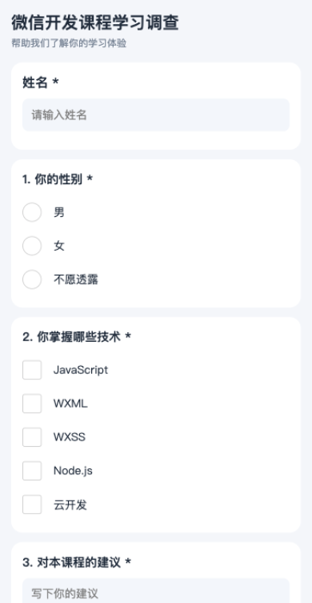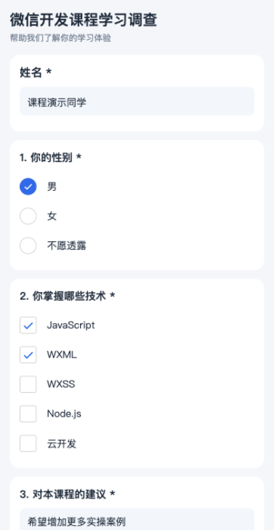
图1 服务器题目动态渲染
图2 单选多选与输入

结果截图续
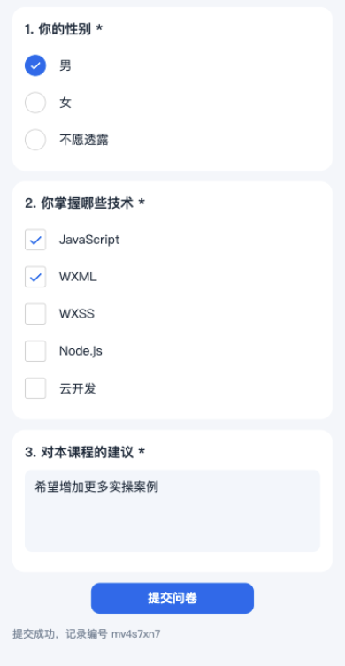
图3 HTTP提交成功回执

